[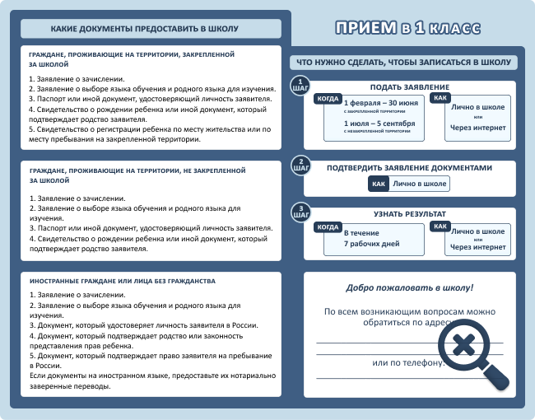](https://vip.1obraz.ru/#/document/117/46280/)